# 什么是请求体

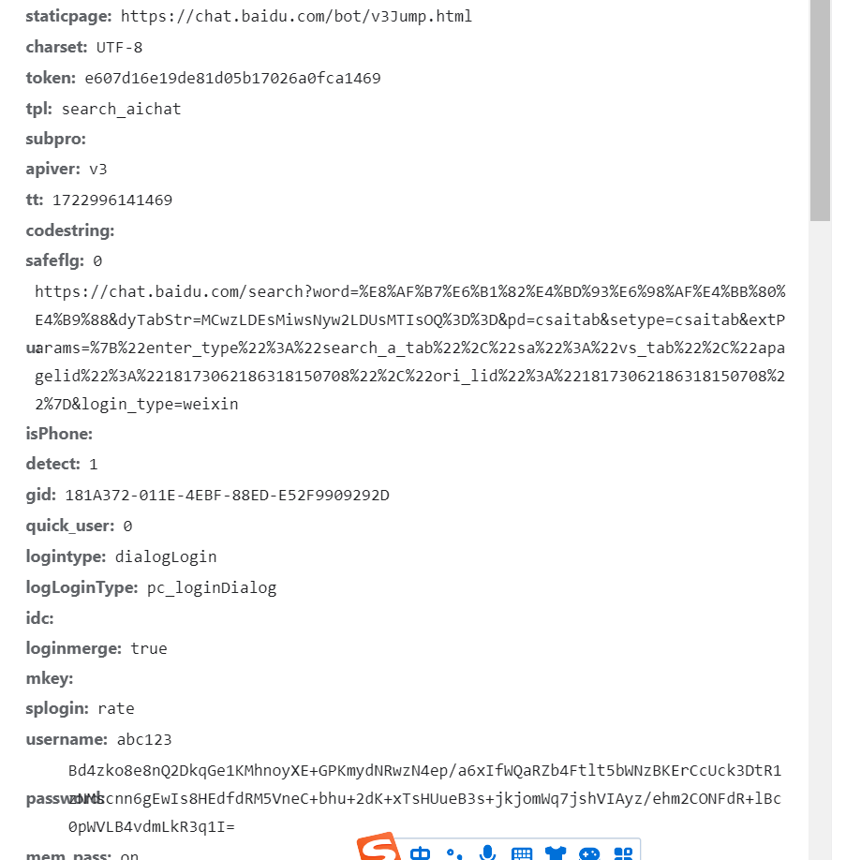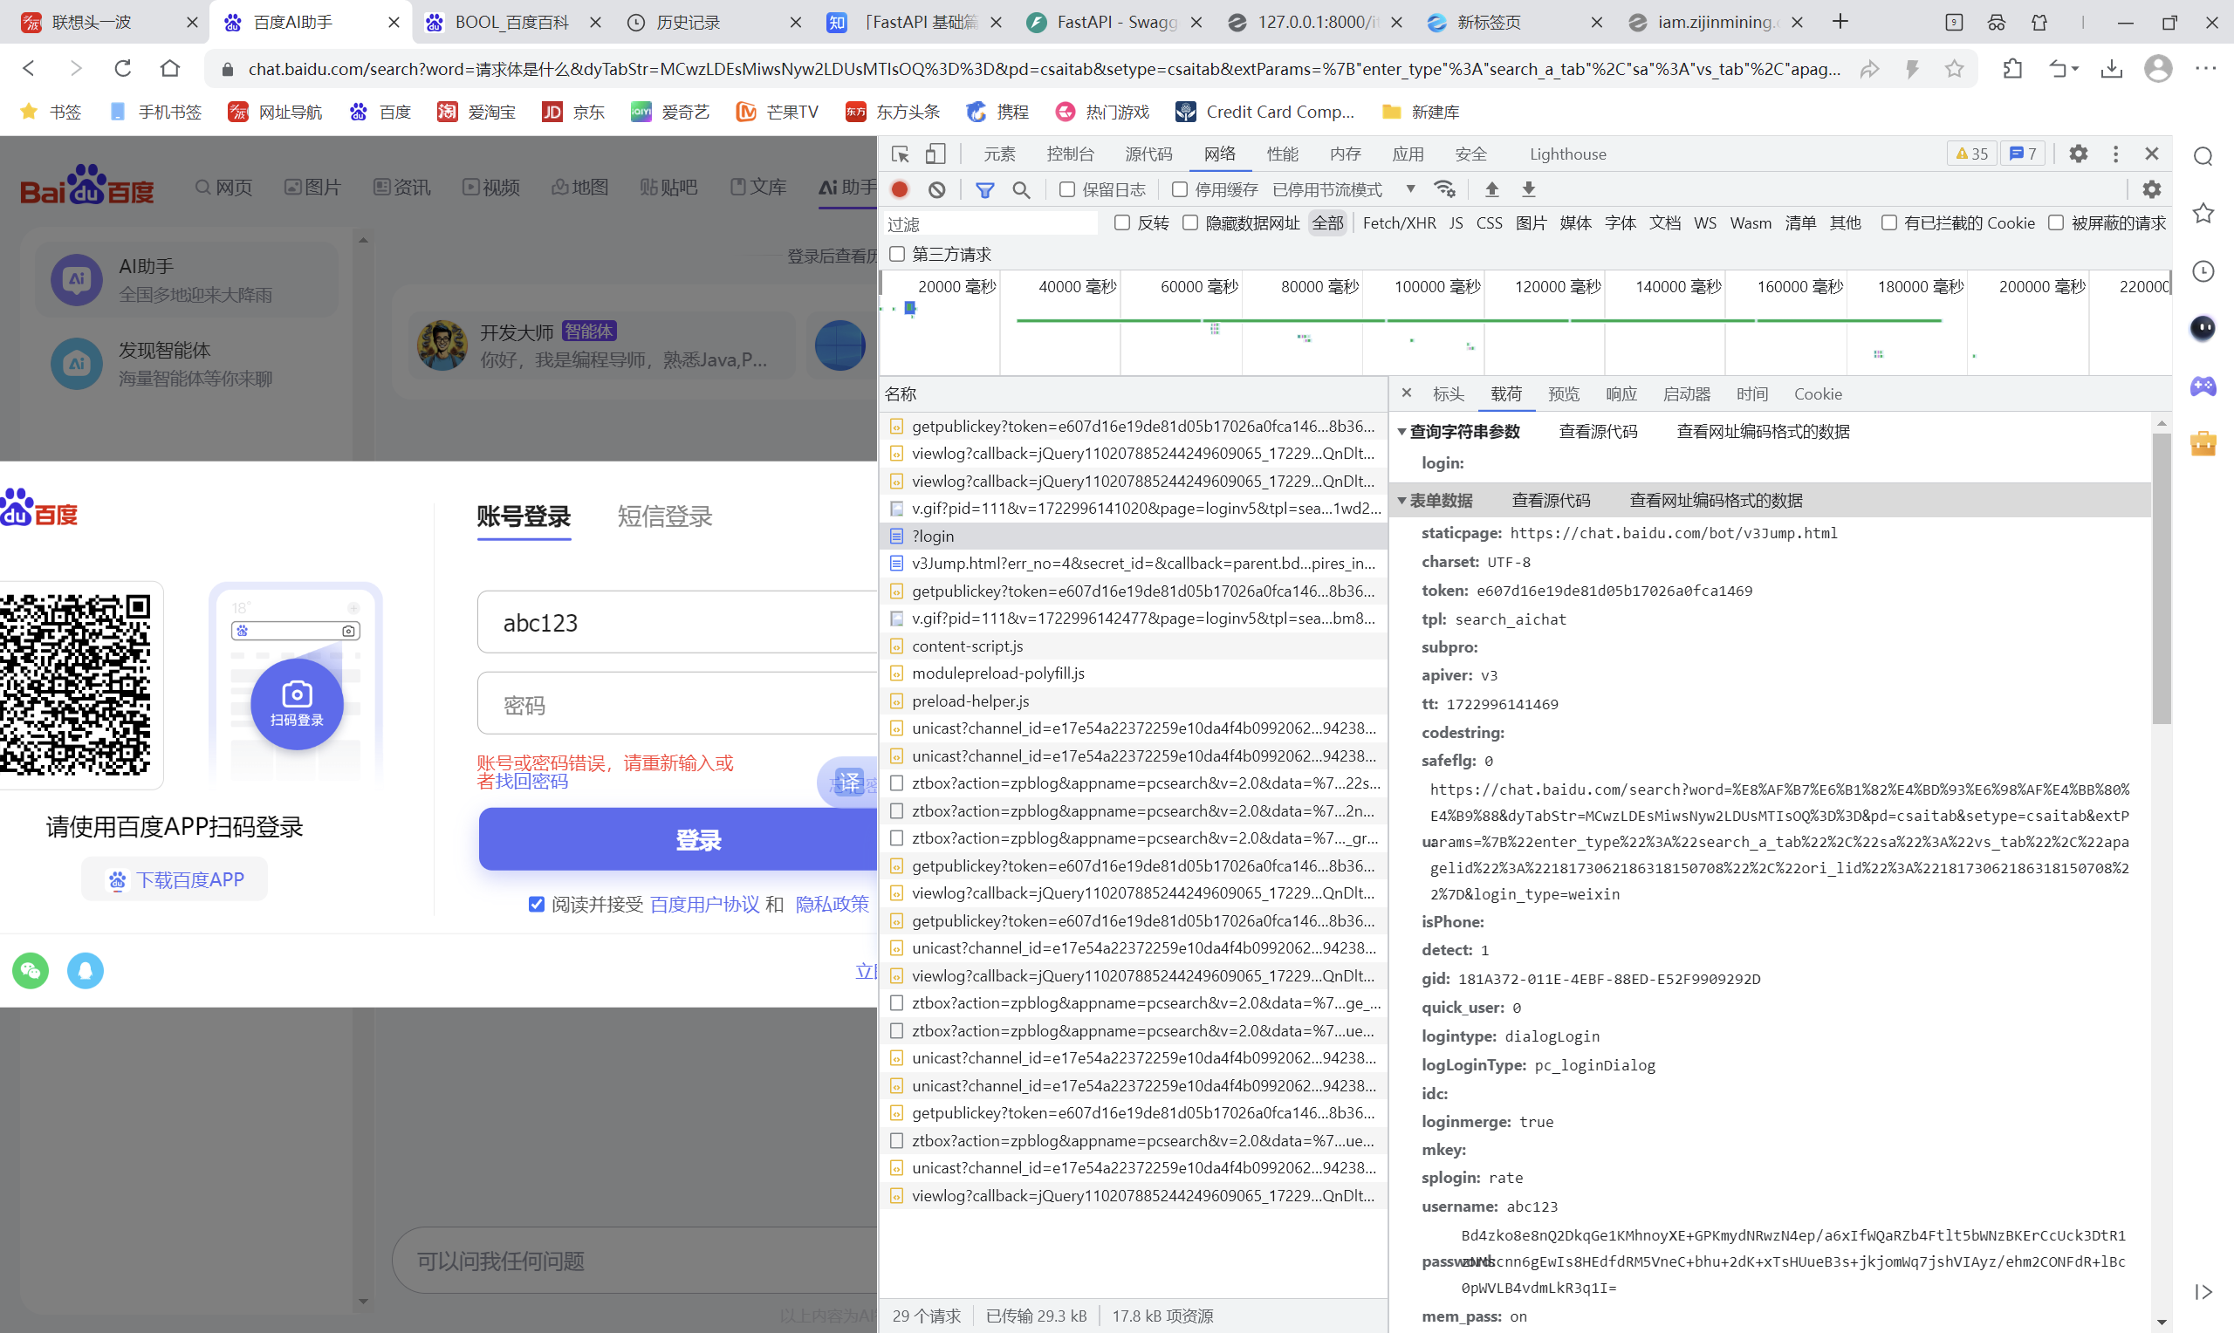

它与get的区别是get 只能传回几个参数，数据量非常小

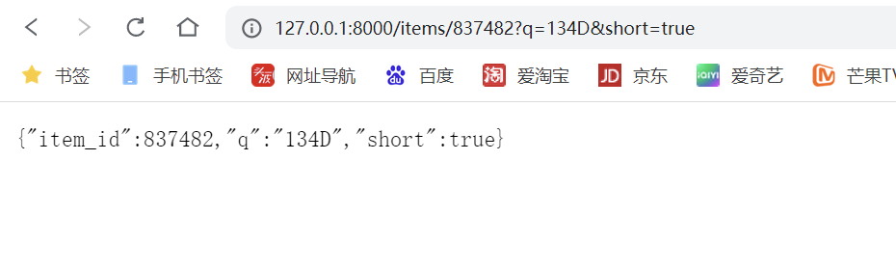

可以看到只有get时，网址很长，传回来的数据很少

而当使用请求体时，就可以达成许多操作

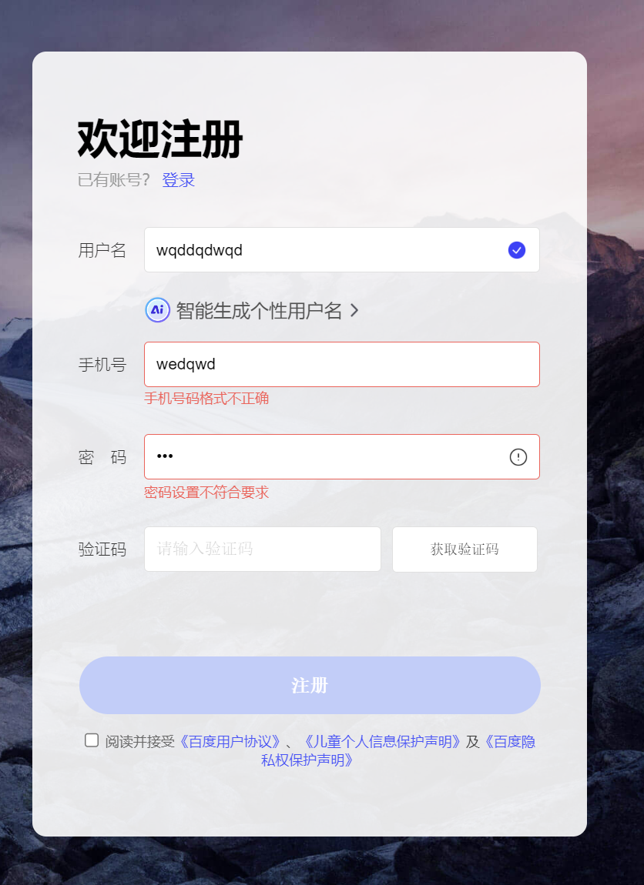

总用在客户端发送请求